题目部分，(卷面共有21题,190.0分,各大题标有题量和总分)
一、计算题(21小题,共190.0分)
1．(12分)一台显微镜可达到的最高分辨本领只受它的工作波的波长限制，它所能分辨的最小距离约等于波长。假设我们要“看”一个原子的内部，若原子的直径为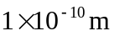，这表示我们分辨隔开的最小距离约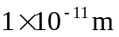。
问：若用电子显微镜，所需电子的最小动能是多少？
若用光学显微镜，所需电子的最小能量是多少？
分辨原子尺度的物体，你选用哪一种显微镜？为什么？
2．(8分)一电子经过加速电场，电压为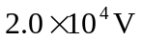，加速后通过一圆孔衍射，今测得第一级极小的衍射角为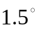。试求圆孔的直径。（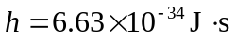，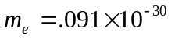，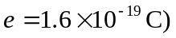
3．(10分)波长为0.01nm的X射线经散射物散射后沿与原来入射方向成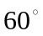角的方向散射，并假定被碰撞的电子是静止的。试求散射波长和频率改变量。(康普顿波长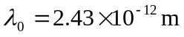)
4．(10分)有一空腔辐射体,在壁上钻有直径为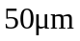的小圆孔,腔内温度为7500K。试求500nm到501nm的范围内从小孔内辐射出来的光子数。
5．(8分)太阳可看作是半径为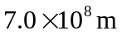的球形黑体,试求太阳的温度.设太阳射到地球表面上每平方米的附属能量为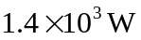,地球与太阳的距离为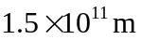。
6．(8分)已知每平方米黑体在球面度内每微米波长间隔发出的光子数为
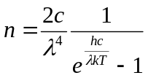
试求：温度为6000K时辐射光子数最多的波长和辐射能量最大的波长。（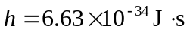）
7．(8分)今用波长400nm的紫光照射金属表面，产生的光子速度为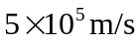。试求光电子的动能和光电效应的红线频率。(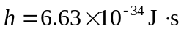，电子质量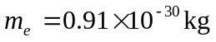)
8．(8分)已知金属钨的逸出功是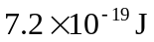，分别用频率为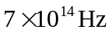的紫外光照射金属钨的表面，试求能否产生光电效应？()
9．(10分)试求下列光子的能量、动量和质量。（1）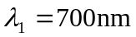的红光；（2）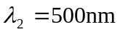的可见光；（3）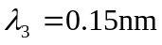的X射线。()
10．(8分)一质量为40g的子弹以1000m/s的速率飞行。试求：（1）其德布罗意波长；（2）测量子弹位值的不确定量为0.1mm时，速率的不确定量。（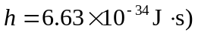
11．(12分)波长为0.04 nm的X射线经物质散射后产生康普顿效应。若散射角等于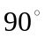，试求：（1）散射光波长；（2）反冲电子获得的能量；（3）反冲电子动量的大小和方向。(康普顿波长，)
12．(6分)试求氢原子的动能。(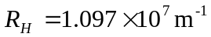，)
13．(6分)对处于第一激发态的氢原子,试求如果用可见光照射,能否使之电离?
14．(8分)一群氢原子被外来单色光照射后发射的谱线之中，在巴尔末系中只能观察到三条谱线。试求：（1）外来光的波长；（2）外来单色光子的能量；（3）除了巴尔末系三条谱线外还有几条谱线。(，
15．(8分)能量为15eV的光子被氢原子中处于基态的电子吸收而形成一个光电子。试求：（1）光电子脱离原子核时的速度；（2）光电子的德布罗意波波长。（，电子质量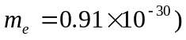
16．(10分)已知钠的逸出功为2.486eV，试求：（1）钠产生光电效应的红限波长；（2）用波长为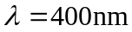的紫光照射钠时，钠所放出的光电子的最大出速度；（3）遏止电压。()
17．(10分)波长为的单色光照射某金属表面发生光电效应，发射的光电子(电量绝对值为，质量为 )经狭缝后垂直进入磁感应强度为的均匀磁场(如图示)，今已测出电子在该磁场中作圆运动的最大半径为．求
(1) 金属材料的逸出功；
(2) 遏止电势差。
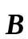
18．(10分)处于第一激发态的氢原子被外来单色光激发后，发射的光谱中，仅观察到三条巴耳末系光谱线。试求这三条光谱线中波长最长的那条谱线的波长以及外来光的频率。
（里德伯恒量=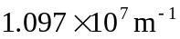）
19．(10分)粒子在磁感应强度为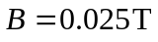的均匀磁场中沿半径为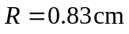的圆形轨道运动。
（1）试计算其徳布罗意波长。
（2）若使质量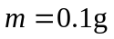的小球以与粒子相同的速率运动。则其波长为多少？（粒子的质量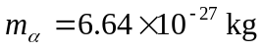普朗克常量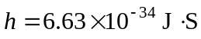，基本电荷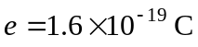）
20．(10分)图中所示为在一次光电效应实验中得出的曲线。
(1) 求证对不同材料的金属，线的斜率相同。
(2) 由图上数据求出普朗克恒量。
（基本电荷=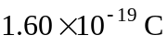）
A
B
5.0 10.0
2.0
1.0
0
| Ua | (V)
(
)
21．(10分)氢原子激发态的平均寿命约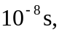假设氢原子处于激发态时，电子作圆轨道运动，试求出处于量子数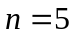状态的电子在它跃迁到基态之前绕核转了多少圈。
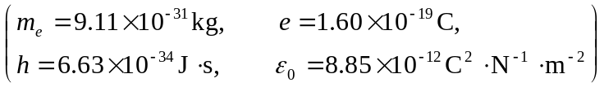

====================答案====================
答案部分，(卷面共有21题,190.0分,各大题标有题量和总分)
一、计算题(21小题,共190.0分)
1．(12分)[答案]
[解] 由题意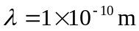
电子最小动能 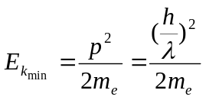
代入：（因为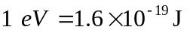）
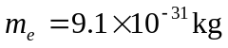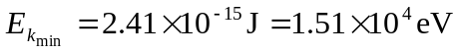
光子最小能量 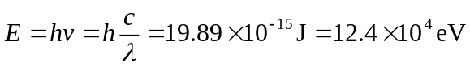
属于电磁波谱射线范围。
电子显微镜是近代用于研究材料微观结构的有力工具。
根据 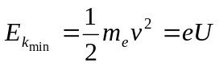
可求出加速电势差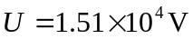，这是不难实现的。
2．(8分)[答案]
解 已知电子被加速后的能量为
速度为
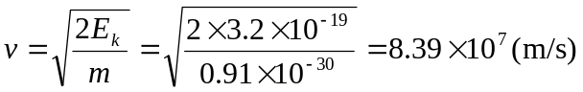
电子的德布罗意波波长为
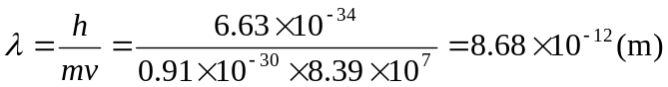
由圆孔衍射第一级极小衍射角得
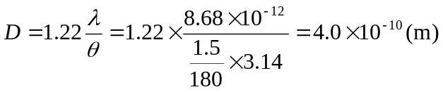
3．(10分)[答案]
解 由康普顿散射公式，有
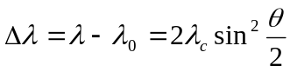
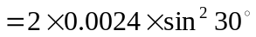
=0.0012 (nm) .
散射波长
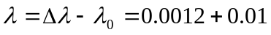
=0.0112 (nm)
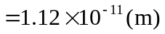
由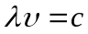可知，频率的改变量
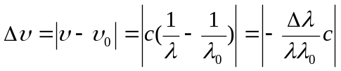
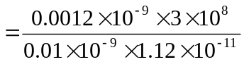
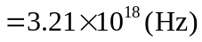
4．(10分)[答案]
设从小孔面上逃出的波长在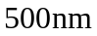到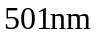范围内的光子数为，则
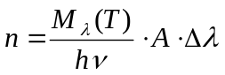
为小孔的面积。由普朗克辐射公式
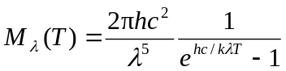
有
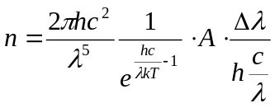 （1）
其中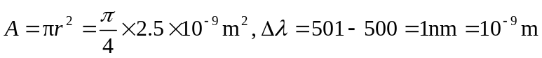。并取
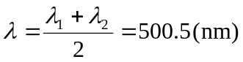
将这些数值及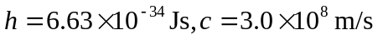和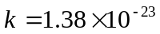代入式(1)，计算得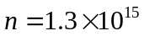(个)
5．(8分)[答案]
解 设太阳半径为，地球与太阳的距离为，太阳的温度为。从斯特藩－玻尔兹曼定律可知，太阳在单位时间内，从单位面积上辐射的总能量为
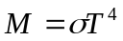 (1) .
由题意
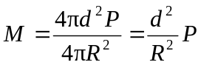 (2) .
式中即为地球每平方米所接受的太阳辐射能量。由式(1).（2）可解得
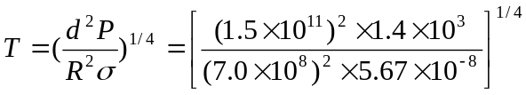
=5800 (K) .
6．(8分)[答案]
解 由题意，在一定温度下，波长不同，辐射的光子数不同。式对波长λ求导数，有
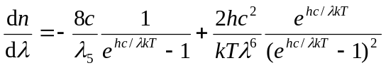
令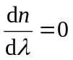，得
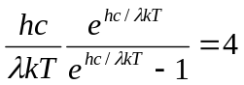
令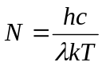，则有
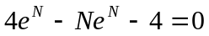
解得：=3.921
所以，辐射光子数最多的波长
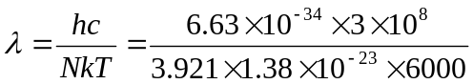
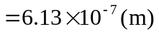
由维恩位移定律可得，辐射能量最大的波长
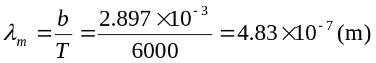
由计算看到，在同一温度下，辐射能量最大的波长与辐射光子数最多的波长并不相同。
7．(8分)[答案]
解 光电子的动能
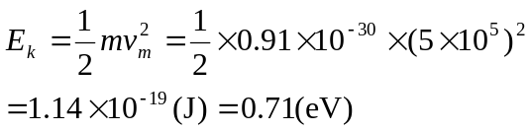

红限频率
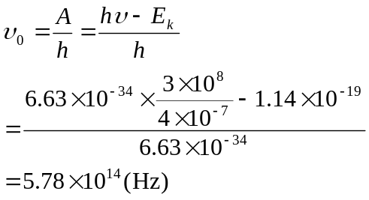
8．(8分)[答案]
解 有爱因斯坦光电效应方程
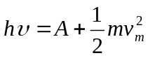
可知，能使金属钨产生光电效应的红限频率为
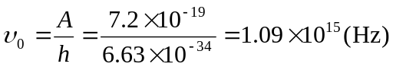
所用的紫光频率小于此值，故不能产生光电效应；而紫外光的频率大于此值，可以产生光电效应。.
9．(10分)[答案]
解 光子的能量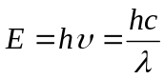，动量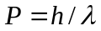，质量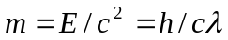。
因此
（1）当时
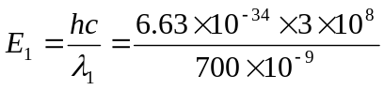
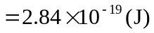
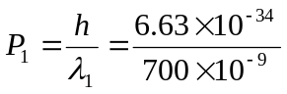
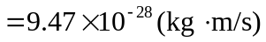
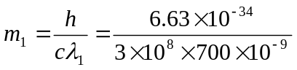
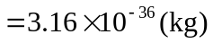.
（2）当时，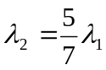，因此
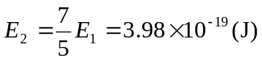
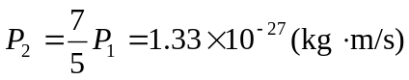
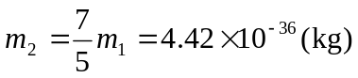
（3）当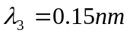时
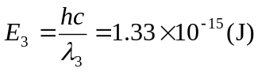
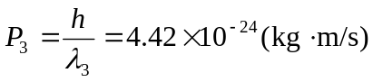
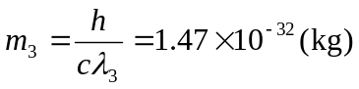
10．(8分)[答案]
解 （1）质量m=40g，速率v=1000m/s的子弹其德布罗意波长
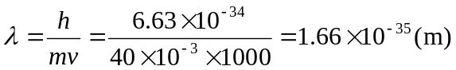
（2）有不确定关系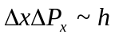，可知动量的不确定量为
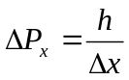
则速率的不确定量
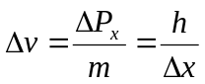
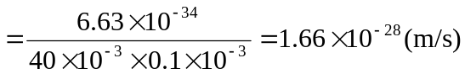
11．(12分)[答案]
解 （1）由康普顿散射公式，有
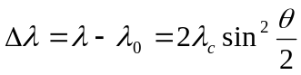 （1）
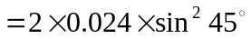
＝0.0024 nm
散射光波长
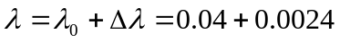
=0.0424 (nm) 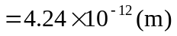
（2）反冲电子动能等于入射X射线与散射光波能量之差，故
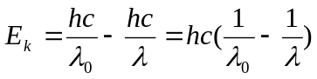
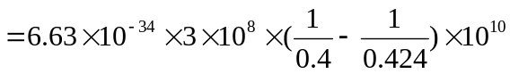 (2)
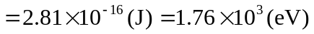
（3）如图所示，根据动量守恒，有
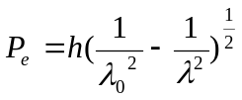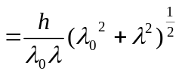 (3)
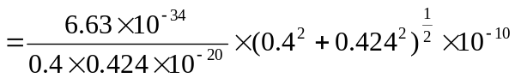
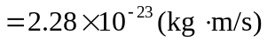
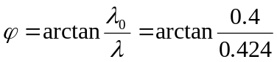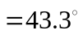
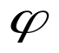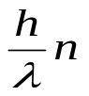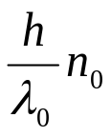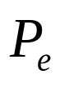
12．(6分)[答案]
解 由氢原子辐射的波长公式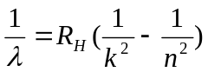知，辐射光子的能量为
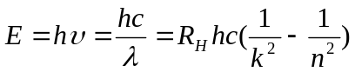
当电子由轨道k=1跃迁到游离态时，所需的能量就是氢原子的游离能，即
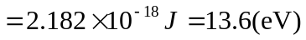
13．(6分)[答案]
解 由氢原子能级公式
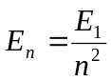 n=1,2,
有
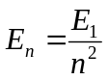
所以处于第一激发态的氢原子的电离能
可见光范围为400~760nm,因此可见光的最大能量
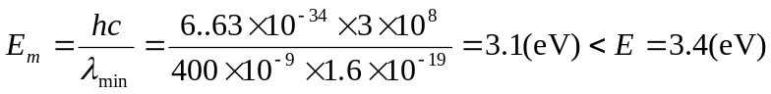
故用可见光不能是处于第一激发态的氢原子电离。
^^
14．(8分)[答案]
解 （1）由氢原子的能级公式
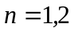,
有
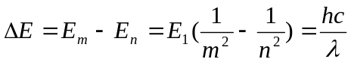 （1）
式中，由题意，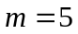,所以外来光的波长
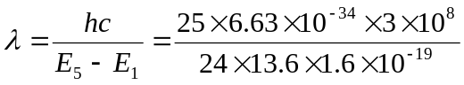
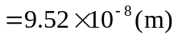
（2）外来光子的能量
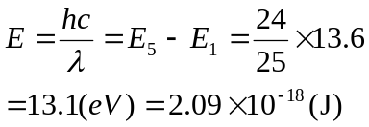
（3）由题意，式(1)中和的取值除(5,2),(4,2),(3,2)三条巴尔末线系的谱线外，还有(5,4),(5,3),(4,3),(4,1),(3,1),(2,1)共7种取值，故还有7条谱线。
15．(8分)[答案]
解 （1）基态氢原子的电离能 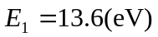
因此光电子脱离原子核时的动能
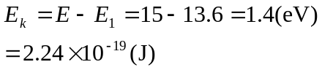
其速度
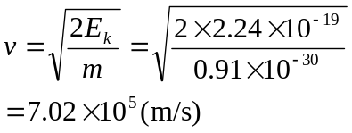
（2）光电子的德布罗意波波长
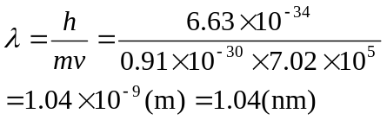
16．(10分)[答案]
解 （1）红限频率
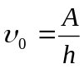.
所以红限波长
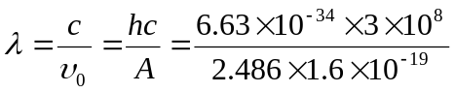
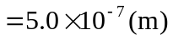.
（2）有爱因斯坦光电效应方程，有
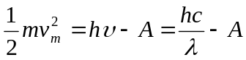.
所以
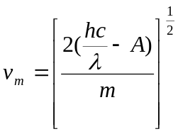
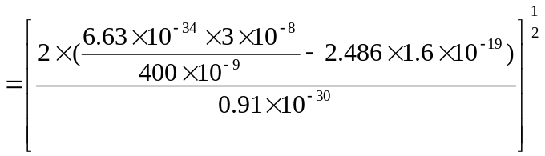
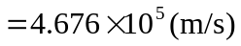.
（3）遏止电压
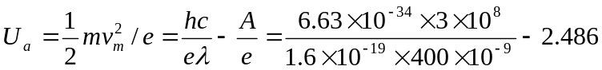
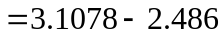
=0.622 (V) .
17．(10分)[答案]
解: (1)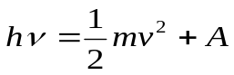
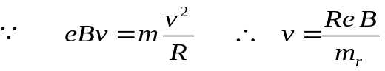
故 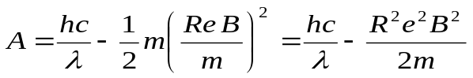
(2) 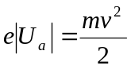
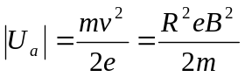
18．(10分)[答案]
解：因为巴耳末系中观察到三条光谱线。所以只可能是从 = 5的轨道，从 = 4的轨道，从 = 3的轨道分别跃迁到 = 2的轨道而发出的。
由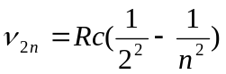 或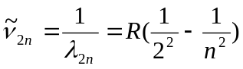得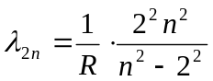
所求的波长为氢原子从 = 3的轨道跃迁到 = 2的轨道发出的谱线的波长，上式代入 = 3得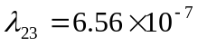m=656nm
外来光应使氢原子从=2的轨道跃迁到=5的轨道，其频率为：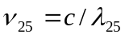
而：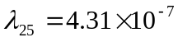m=431nm 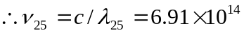Hz
19．(10分)[答案]
解：（1）德布罗意公式：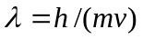
由题可知粒子受磁场力作用作圆周运动
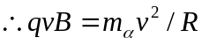，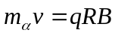
另：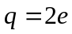 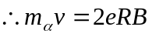
故：
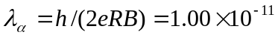m
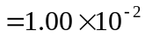nm
（2）由上一问可得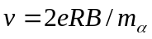
对于质量为m的小球
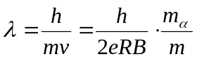
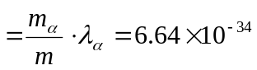 m
20．(10分)[答案]
解：（1）由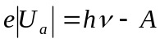
得 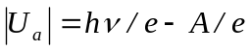
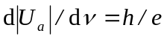（恒量）
由此可知，对不同金属，曲线的斜率相同
（2）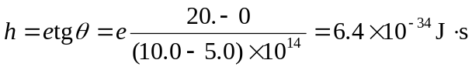
21．(10分)[答案]
解：电子作一次圆周运动所需时间（即周期T）为
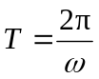①
令激发态的平均寿命为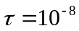s，故电子在内从激发态跃迁到基态前绕核的圈数为
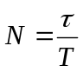②
电子作圆周运动的周期T可由下面二式求出
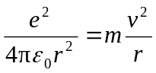③
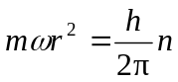④
可求出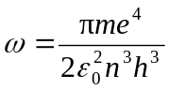⑤
由①、②、⑤可得
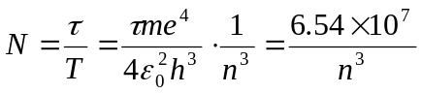
当n = 5 